

**Инструкция по эксплуатации**

**Установка безвоздушного распыления высокого давления**

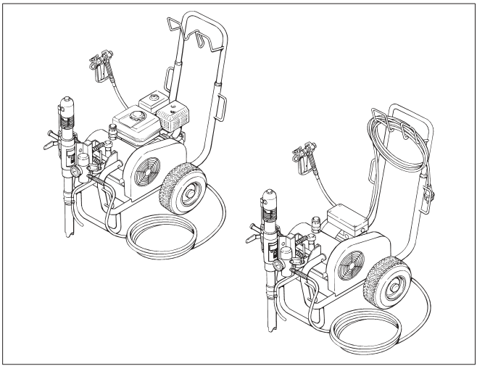

**SPG 970/ SPT8200E**

_______________________________________________________________________

Серийный номер___________________________________________________________

Дата продажи _____________________________________________________________

Гарантия на оборудование 12 месяцев

Продавец _____________________________________ г. __________________________

Подпись Продавца ____________________________ ФИО ________________________

М.П**.**

**Предупреждение!**

**Внимание: Опасность травмы при попадании под кожу!**

**В безвоздушных установках используются очень высокое давление распыления.**



**Опасность**

|  |  |
| --- | --- |
|  | Никогда не подносите пальцы, руки или любые другие части тела к распыляющей форсунке!  Никогда не направляйте краскораспылитель на себя, других людей или животных!  Никогда не используйте краскораспылитель без предохранителя наконечника!  Не относитесь к попаданию краски под кожу как к безобидному порезу. При попадании под кожу материалов покрытия или растворителей, немедленно обратитесь к врачу для получения оперативной и квалифицированной помощью. Сообщите врачу об используемом материале покрытия или растворителе. |
|  | Руководство по эксплуатации требует постоянного соблюдения следующих указаний перед запуском:   1. Не следует использовать неисправное оборудование. 2. Обезопасьте краскораспылитель, используя предохранительную защелку на спусковом механизме. 3. Убедитесь, что установка должным образом заземлена. 4. Проверьте допустимое рабочее давление высоконапорного шланга и краскораспылителя. 5. Проверьте все соединения на утечки. |
|  | Следует строго соблюдать инструкции о регулярной очистке и техобслуживании установки должны.  Перед проведением любых работ на установке или при каждом перерыве в работе, следует соблюдать следующие правила:   1. Сбросьте давление из краскораспылителя и шланга. 2. Обезопасьте краскораспылитель, используя предохранительную защелку на спусковом механизме. 3. Выключите бензиновый двигатель. |

**Соблюдайте правила техники безопасности!**

**Содержание**

**Страница**

**1.Правила техники безопасности при безвоздушном распылении 3**

**2.Общее описание применения 4**

2.1.Применение 4

2.2.Материалы покрытия 5

**3.Описание установки 5**

3.1.Безвоздушный процесс 5

3.2.Функционирование установки 5

3.3.Пояснение для бензиновых установок 6

3.4.Иллюстрация бензиновых установок 6

3.5.Пояснение для электроустановок 7

3.6.Иллюстрация электроустановок 7

3.7.Технические данные бензиновых установок 8

3.8.Технические данные электроустановок 9

3.9.Транспортировка 10

3.10.Транспортировка в машине 10

3.11.Подъем краном 10

**4.Порядок запуска 11**

4.1.Шарнирный механизм насоса подачи материала 11

4.2.Изменение положения насоса подачи материала 11

4.3. Высоконапорный шланг, краскораспылитель и маслоотделитель 12

4.4.Бензиновый двигатель (только бензиновые установки) 13

4.5. Подключение к сети (только электроустановки) 13

4.6.Очистка от консервирующей смазки перед первым запуском 13

4.7.Запуск в эксплуатацию с материалом покрытия 13

**5.Техника распыления 14**

**6.Обращение с высоконапорным шлангом** 14

**7.Приостановка работы** 14

**8.Очистка установки (отключение)** 14

8.1.Очистка установки снаружи 15

8.2.Всасывающий фильтр 15

8.3. Очистка высоконапорного фильтра 15

8.4.Очистка безвоздушного краскораспылителя 16

**9. Устранение неисправностей 19**

9.1.Бензиновый двигатель 19

9.2.Электродвигатель 19

9.3. Гидравлический двигатель 20

9.4. Насос подачи материала 21

**10.Техобслуживание 21**

10.1.Общее техобслуживание

10.2. Проверка уровня гидравлического масла в баке

10.3.Замена масла и фильтра масла в насосе гидравлического масла

10.4.Высоконапорный шланг

**11. Элекстросхема**  23

**12.Приложение 24**

12.1.Выбор наконечника

12.2.Обслуживание и очистка безвоздушных твердосплавных наконечников

**13. Гарантия 24**

**1. Правила техники безопасности при безвоздушном распылении**

Необходимо соблюдать все действующие местные нормы и правила. Для безопасной работы с безвоздушными высоконапорными распыляющими установками должны соблюдаться следующие правила техники безопасности:

* **Температура вспышки**

Используйте только материалы покрытия с температурой вспышки 21°C или выше без дополнительного нагревания. Температура вспышки - самая низкая температура, при которой возникают пары материала покрытия. Эти пары могут образовать горючую смесь в воздухе над материалом покрытия.

* **Предотвращение взрыва**

 Не используйте установку на рабочих местах, на которые распространяются постановления о взрывозащите.

* + **Опасность пожара и взрыва от источников возгорания при распылении**

Не должно быть никаких источников возгорания, таких как, например, открытый огонь, зажженные сигареты, сигары или курительные трубки, искры, нити накаливания, горячие поверхности и т.д. рядом с установкой.

* + **Опасность травмы от распыляющей форсунки**

**Осторожно! Опасность травмы при попадании под кожу!**

Никогда не направляйте краскораспылитель на себя, других людей или животных. Никогда не используйте краскораспылитель без предохранителя распыляющей форсунки. Распыляющая форсунка не должна контактировать с любой частью тела. При работе с безвоздушными краскораспылителями используемое в них высокое давление может стать причиной очень опасных травм. При контакте с распыляющей форсункой материал покрытия может попасть под кожу. Не относитесь к травмам, полученным при распылении, как к безобидным порезам. При повреждении кожи распыляемым материалом покрытия или растворителем, обратитесь к врачу за оперативной и квалифицированной помощью. Сообщите врачу об используемом материале покрытия или растворителе.

* + **Обезопасьте краскораспылитель от непреднамеренного срабатывания**

Всегда ставьте краскораспылитель на предохранитель, устанавливая или снимая наконечник и в случае приостановки работы.

* + **Отдача краскораспылителя**

Если при использовании высокого рабочего давления потянуть за предохранитель спусковой механизм, может возникнуть сила отдачи до 15 Н. Если Вы к этому не готовы, Ваша рука может дернуться назад, а Вы можете потерять равновесие. Это может привести к травме.

* + **Защита органов дыхания от паров растворителей**

При распылении используйте средства защиты органов дыхания. Пользователь должен иметь респиратор.

* + **Профилактика профессиональных болезней**

Для защиты кожи необходимы защитная одежда, перчатки и возможно защитный крем. Соблюдайте указания производителя материалов покрытия, растворителей и очистителей при подготовке, обработке и очистке установок.

**• Максимальное рабочее давление**

Допустимое рабочее давление для краскораспылителя, аксессуаров краскораспылителя и высоконапорного шланга не должно быть меньше максимального рабочего давления 22,8 MПа (228 бар).

* **Высоконапорный шланг (безопасность)**

Электростатический разряд на краскораспылителе и высоконапорном шланге разряжается через высоконапорный шланг. Поэтому электрическое сопротивление между соединениями высоконапорного шланга должно быть не выше 1MОм.

 **Для обеспечения правильной работы, безопасности и долговечности используйте только оригинальные высоконапорные шланги Wagner.**

* + **Электростатический разряд (образование искр или пламени)**

При определенных обстоятельствах на установке может возникнуть электростатический разряд из-за скорости потока материала покрытия при распылении. При разряде может возникнуть искра или пожар. Поэтому установку следует заземлить через электросистему. Установка должна всегда быть заземлена через раму шасси.

* + **Установка машины (бензиновые установки)**

**Используйте установку безвоздушного распыления с бензиновым двигателем предпочтительно на открытом воздухе. Учитывайте направление ветра. Размещайте установку так, чтобы никакие пары, содержащие растворители, не осаждались в зоне работы установки.**

**Соблюдайте минимальное расстояние 3 м. между установкой с бензиновым двигателем и краскораспылителем**.

• **Использование установки на стройплощадках (электроустановки)**

Подключайте установку к сети питания только через специальную точку питания, например, через установку с защитой от ошибок с INF <30 мА.

* + **Вентиляция при распылении в помещении**

Следует обеспечить соответствующую вентиляцию для отвода паров растворителей и выхлопных газов бензинового двигателя.

**• Всасывающие установки**

Они должны устанавливаться пользователем установки согласно местным нормам и правилам.

**• Заземление окрашиваемого объекта**

Окрашиваемый объект должен быть заземлен.

**• Очистка установки растворителями**

**При очистке установки растворителями не следует распылять растворитель или закачивать его назад в контейнер с небольшой горловиной (сливно-наливным отверстием), поскольку может возникнуть взрывоопасная газовая/воздушная смесь. Контейнер должен быть заземлен.**

**• Очистка установки**

 **Опасность короткого замыкания, вызванного попаданием воды в электрооборудование бензинового двигателя. Никогда не очищайте установку под давлением или высоконапорными паровыми очистителями**.

**• Работы или ремонт на электрооборудовании**

Ремонт электрооборудования может выполнять только квалифицированный электрик. Компания не несет ответственности в случае для неправильной установки.

**• Работа с электрическими компонентами**

Отсоедините шнур питания от розетки при проведении всех ремонтных работ.

• **Установка на неровной поверхности**

Передняя сторона установки должна быть направлена вниз, чтобы предотвратить соскальзывание.

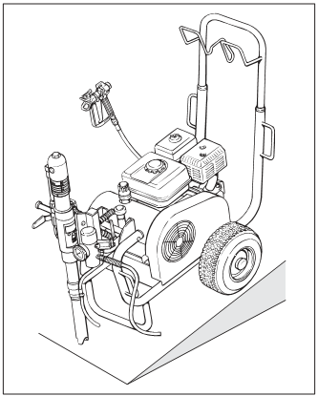

**2. Общее описание применения**

**2.1 Применение**

Грунтовка и нанесение окончательного покрытия на больших площадях, герметизация, пропитка, санирование при строительстве, предохранение и восстановление фасадов, защита от ржавчины и защита конструкций, покрытие крыш, герметизация крыш, санирование бетона, так же как серьезная защита от коррозии.

**Примеры окрашиваемых объектов**

Крупномасштабные стройплощадки, подземные конструкции, градирни, мосты, очистные станции и террасы. В целом для защиты всего здания, где нужна работа без электропитания.

**2.2. Материалы покрытия**

**Удобные для обработки материалы покрытия**

**Обратите внимание на качество материалов для нанесения безвоздушного покрытия.**

Разводимые лаки и краски или краски и лаки, содержащие растворители, грунтовку и наполнитель, краски на основе синтетической смолы, акриловые краски, эпоксидные, латексные краски, краски с реагентами, дисперсионные краски, материалы для противопожарной защиты и толстые пленки, краски с цинковой пылью и краски с железной слюдкой, распыляемая безвоздушным способом грунтовка, распыляемый клей и битумоподобные материалы покрытия.

**Фильтрование**

Несмотря на высоконапорный фильтр, обычно рекомендуется профильтровать материал покрытия. Помешайте материал покрытия движения перед началом работы.

 **При использовании мешалок с механическим приводом убедитесь, что в материале не появляется пузырьков. Пузырьки воздуха в распыляемом материале могут привести к перебоям в работе.**

**Вязкость**

Установка может работать с материалами покрытия высокой вязкости. Если очень вязкие материалы покрытия не всасываются, их следует разбавить в соответствии с указаниями производителя.

**Двухкомпонентные материалы покрытия**

Следует точно соблюдать соответствующее время обработки. В течение этого времени тщательно промойте и очистите установку соответствующими очистителями.

**Материалы покрытия с остроконечными добавками**

Такие материалы вызывают сильный износ клапанов, высоконапорных шлангов, краскораспылителя и наконечника. Срок службы этих компонентов может существенно уменьшиться.

**3.Описание установки**

**3.1.Безвоздушный процесс**

Главная область применения - толстые слои очень вязких материалов покрытия на больших площадях с высоким расходом материала.

Поршневой насос всасывает материал покрытия и подает его в наконечник. Проходя через наконечник с давлением максимум 228 бар (22,8 МПа), материал покрытия распыляется. Высокое давление обеспечивает микроскопически тонкую атомизацию материала покрытия.

Поскольку в этом процессе не используется воздух, он называется БЕЗВОЗДУШНЫМ процессом.

Этот метод распыления имеет преимущества очень тонкой атомизации, беспроблемной работы и гладкой, поверхности без пузырьков, а также высокой и удобства работы.

**3.2.Функционирование установки**

В разделе ниже содержится краткое описание технической конструкции установки для лучшего понимания ее функционирования.

Высоконапорные распыляющие установки с бензиновым двигателем или электродвигателем.

Бензиновый двигатель или электродвигатель (рис. 2, пункт 1) приводят в движение гидравлический насос (3) с помощью клиновидного ремня, находящегося под крышкой ремня(2). Гидравлическое масло поступает к гидравлическому двигателю (4) и перемещает вверх и вниз поршень в насосе подаче материала (5). В установках, поршень в насосе подачи материала приводит в движение ковшовый клапан (6). Ковшовый клапан подает материалы покрытия высокой вязкости.

Впускной клапан открывается автоматически при перемещении поршня вверх. Выпускной клапан открывается, когда поршень опускается.

Материал покрытия под высоким давлением поступает через высоконапорный шланг к краскораспылителю. Когда материал покрытия выходит из наконечника, эон распыляется.

Клапан регулировки давления (7) позволяет контролировать объем и рабочее давление материала покрытия.

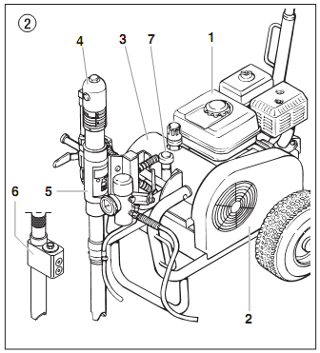

**3.3. Пояснение к иллюстрации для бензиновых установок**

1. Краскораспылитель
2. Высоконапорный шланг
3. Бензиновый двигатель
4. Съемная ручка
5. Клиновидный ремень под крышкой ремня
6. Возвратный шланг
7. Всасывающая труба
8. Высоконапорный фильтр
9. Насос подачи материала
10. Насос подачи материала
11. Насос подачи материала
12. Манометр

13.Маслоуловитель для отделения масла (предотвращает повышенный износ уплотнений)

14.Шаровой клапан

- Горизонтальное положение -

гидравлический двигатель выключен

- Вертикальное положение - гидравлический двигатель включен

15. Ручка для поворота насоса подачи материала

16.Гидравлический двигатель

17. Ручка предохранительного клапана – Поверните влево для циркуляции , Поверните вправо для распыления 

18.Насос гидравлического масла

19.Кнопка регулировки давления

20. Щуп для измерения уровня масла

**3.4.Иллюстрация бензиновой установки**

* 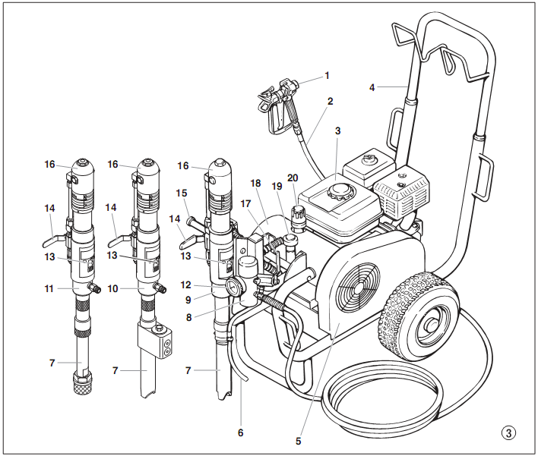****

**3.3. Пояснение к иллюстрации для электроустановок**

1. Краскораспылитель
2. Высоконапорный шланг
3. Электродвигатель
4. Переключатель ВКЛ/ВЫКЛ
5. Индикатор работы установки
6. Шнур питания
7. Съемная ручка
8. Индикатор работы установки
9. Переключатель ВКЛ/ВЫКЛ (400 В)
10. Клиновидный ремень под крышкой ремня
11. Возвратный шланг
12. Всасывающая труба
13. Высоконапорный фильтр
14. Насос подачи материала
15. Насос подачи материала
16. Насос подачи материала
17. Манометр
18. Маслоуловитель для отделения масла (предотвращает повышенный износ уплотнений)
19. Шаровой клапан

- Горизонтальное положение -

гидравлический двигатель выключен

- Вертикальное положение - гидравлический двигатель включен

1. Ручка для поворота насоса подачи материала
2. Гидравлический двигатель
3. Ручка предохранительного клапана – Поверните влево для циркуляции , Поверните вправо для распыления 
4. Насос гидравлического масла
5. Кнопка регулировки давления
6. Щуп для измерения уровня масла

**3.6. Пояснение к иллюстрации для электроустановок**

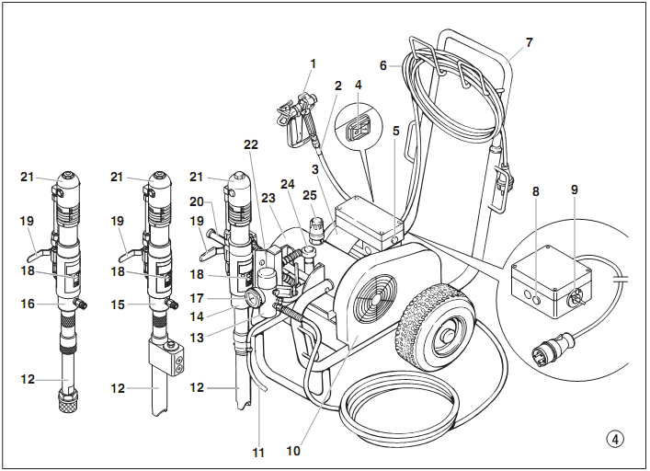

**3.7 Технические данные для бензиновых установк**

|  |  |  |  |  |  |
| --- | --- | --- | --- | --- | --- |
| **Мощность бензинового двигателя**  3 кВт: | Ф |  |  |  |  |
| 4.1 кВт: |  | Ф | Ф |  |  |
| 6 кВт: |  |  |  | Ф | Ф |
| **Максимальное рабочее давление**  22,8 МПа (228 бар): | Ф | Ф | Ф | Ф | Ф |
| **Максимальный объемный поток**  5,5 л/мин: | Ф |  |  |  |  |
| 8 л/мин: |  | Ф | Ф |  |  |
| 12 л/мин: |  |  |  | Ф | Ф |
| **Объемный поток при 12 МПа** (120) бар  5 л/мин: | Ф |  |  |  |  |
| 7,6 л/мин: |  | Ф | Ф |  |  |
| 11 л/мин: |  |  |  | Ф | Ф |
| **Максимальный размер наконечника краскораспылителя**  0,043 дюйма – 1,10 мм: | Ф |  |  |  |  |
| 0,052 дюйма – 1,30 мм: |  | Ф | Ф |  |  |
| 0,056 дюйма – 1,42 мм: |  |  |  | Ф | Ф |
| **Максимальная температура материала покрытия** 43 ° C: | Ф | Ф | Ф | Ф | Ф |
| **Максимальная вязкость**  40 000 МПа-с: | Ф |  |  |  |  |
| 50 000 МПа-с: |  | Ф | Ф |  |  |
| 65 000 МПа-с: |  |  |  | Ф | Ф |
| **Вкладыш фильтра (стандартное оборудование)**  5 Maschen: | Ф |  |  |  |  |
| 0 Maschen: |  | Ф | Ф | Ф | Ф |
| **Вес**  74 кг | Ф |  |  |  |  |
| 76 кг |  | Ф | Ф |  |  |
| 88 кг |  |  |  | Ф | Ф |
| **Количество гидравлического масла** 4.7 л ESSO Nuto H 32: | Ф | Ф | Ф | Ф | Ф |
| **Максимальное давление в шинах**  0,2 МПа (2 бар): | Ф | Ф | Ф | Ф | Ф |
| **Специальный высоконапорный шланг**  DN 10 мм, 15 м., резьба NPSM 3/8: | Ф | Ф |  |  |  |
| DN 13 мм, 15 м., резьба NPSM 1/2: |  |  | Ф | Ф | Ф |
| DN 19 мм, 15 м., резьба NPSM 3/4: |  |  | Ф | Ф | Ф |
| **Биение шланга**  DN 10 мм, 2.5 м., резьба NPSM 3/8: |  |  | Ф | Ф | Ф |
| **Размеры** L x W x H  1160 x 955 x 655 мм: | Ф |  |  |  |  |
| 1185 x 955 x 655 мм: |  | Ф | Ф |  |  |
| 1200 x 955 x 655 мм: |  |  |  | Ф | Ф |
| **Макс.уровень шума**:  90 децибелов (A) * | Ф |  |  |  |  |
| 92 децибела (A) * |  | Ф | Ф |  |  |
| 98 децибелов (A) * |  |  |  | Ф | Ф |
| * Место измерения: на расстоянии 1 м от установки и на высоте 1,60 м над звукоотражающим полом, при рабочем давлении 120 бар (12 МПа). | | | | | |

* 1. **Технические данные для электроустановок**

|  |  |  |  |  |  |
| --- | --- | --- | --- | --- | --- |
| **Напряжение** 230 В ~, 50 Гц: | Ф | Ф | Ф |  |  |
| 400 В, 50 Гц, V3 ~: |  |  |  | Ф | Ф |
| **Плавкий предохранитель** 16 A: |  | Ф | Ф | Ф | Ф |
| **Шнур питания** 3 x 2,5 мм2 - 6 м.: | Ф | Ф | Ф |  |  |
| 5 x 2,5 мм2 - 6 м.: |  |  |  | Ф | Ф |
| **Мощность** 3,1 кВт: | Ф | Ф | Ф |  |  |
| 5,5 кВт: |  |  |  | Ф | Ф |
| **Макс. рабочее давление** 22,8 МПа (228 бар): | Ф | Ф | Ф | Ф | Ф |
| **Максимальный объемный поток**  5,5 л/мин: | Ф |  |  |  |  |
| 6,6 л/мин: |  | Ф | Ф |  |  |
| 10 л/мин: |  |  |  | Ф | Ф |
| **Объемный поток при 12 МПа** (120 бар)  4,8 л/мин: | Ф |  |  |  |  |
| 5.2 л/мин: |  | Ф | Ф |  |  |
| 10 л/мин: |  |  |  | Ф | Ф |
| **Максимальный размер наконечника краскораспылителя**0,043 дюйма – 1,10 мм: | Ф |  |  |  |  |
| 0,052 дюйма – 1.30 мм: |  | Ф | Ф |  |  |
| 0,056 дюйма – 1,42 мм: |  |  |  | Ф | Ф |
| **Макс. температура материала покрытия** 43 ° C: | Ф | Ф | Ф | Ф | Ф |
| **Максимальная вязкость** 40 000 МПа-с: | Ф |  |  |  |  |
| 50 000 МПа-с: |  | Ф |  | Ф |  |
| 65 000 МПа-с: |  |  | Ф |  | Ф |
| **Вкладыш фильтра (стандартное оборудование)** 5 Maschen: | Ф |  |  |  |  |
| 0 Maschen: |  | Ф | Ф | Ф | Ф |
| **Вес**:83 кг | Ф | Ф |  |  |  |
| 84,5 кг |  |  | Ф |  |  |
| 100 кг |  |  |  | Ф |  |
| 103 кг |  |  |  |  | Ф |
| **Количество гидравлического масла** 4.7 л ESSO Nuto H 32: | Ф | Ф | Ф | Ф | Ф |
| **Максимальное давление воздуха в шине** 0,2 МПа (2 бар): | Ф | Ф | Ф | Ф | Ф |
| **Специальный высоконапорный шланг**  DN 10 мм, 15 м., резьба NPSM 3/8: | Ф | Ф |  |  |  |
| DN 13 мм, 15 м., резьба NPSM 1/2: |  |  | Ф | Ф | Ф |
| DN 19 мм, 15 м., резьба NPSM 3/4: |  |  | Ф | Ф | Ф |
| **Биение шланга** DN 10 мм, 2,5 м., резьба NPSM 3/8: |  |  | Ф | Ф | Ф |
| **Размеры** L x W x H  1160 x 955 x 655 мм: | Ф |  |  |  |  |
| 1185 x 955 x 655 мм: |  | Ф | Ф |  |  |
| 1200 x 955 x 655 мм: |  |  |  | Ф | Ф |
| **Максимальный уровень шума**:  77 децибелов (A) * | Ф |  |  |  |  |
| 80 децибелов (A) * |  | Ф | Ф |  |  |
| 88 децибелов (A) * |  |  |  | Ф | Ф |
| * Место измерения: на расстоянии 1 м от установки и на высоте 1,60 м над звукоотражающим полом, при рабочем давлении 120 бар (12 МПа). | | | | | |

**3.9 Транспортировка**

**Ручка**

Вытяните ручку (рис. 5, пункт 1) до упора. Нажмите кнопки (2) на боковых сторонах ручки и вставьте ручку.

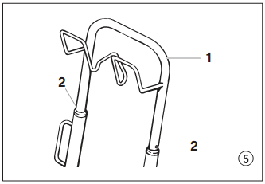

**3.10 Транспортировка в машине**

Вставьте стопорный штифт (рис. 6, пункт 1) в шарнирный механизм (2) насоса подачи материала (3) и поверните в горизонтальное положение. Убедитесь, что стопорный штифт надежно зафиксирован.

Оберните высоконапорным шлангом стойку шланга на ручке. Закрепите установку соответствующим креплением.

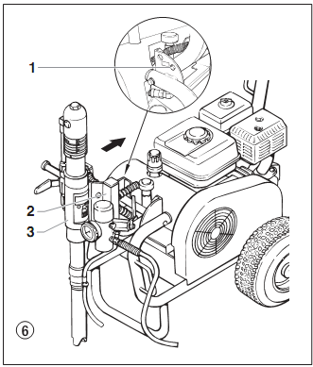

**3.11. Подъем краном**

См. точки закрепления строп или тросов на рис. 7.

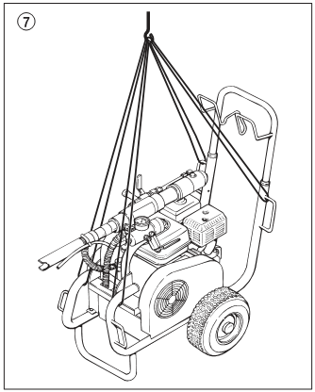

**4.Порядок запуска**

**4.1. Шарнирный** **механизм** **насоса подачи материала**

**Будьте осторожны, поскольку подвижные части шарнирного механизма могут прищемить пальцы рук и ног.**

**1.Положение при транспортировке** (рис. 8).

Транспортируйте установку, только когда насос подачи материала находится в горизонтальном положении.

Поворот насоса подачи материала в горизонтальное положение также позволяет вынуть насос из контейнера с материалом покрытия. Убедитесь, что стопорный штифт надежно зафиксирован.

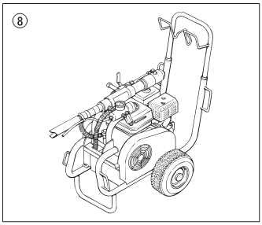

**2.0 Рабочее положение I (рис. 9)**

Поворот насоса подачи материала в вертикальное положение позволяет погрузить насос подачи материала в контейнер с материалом покрытия.

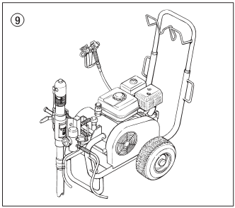

**2.1 Рабочее положение II (рис. 10)**

Поверните насос подачи материала в наклонное (45°) положение, если используете контейнерную систему всасывания (аксессуар). В этом положении под насосом подачи материала есть открытое пространство.

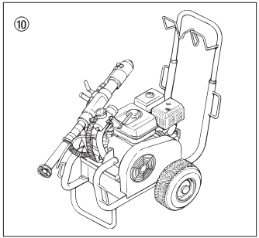

**4.2.Изменение положения насоса подачи материала**

**Будьте осторожны, поскольку подвижные части шарнирного механизма могут прищемить пальцы рук и ног.**

1.Возьмитесь за ручку (рис.11, пункт 1) одной рукой.

2. Надавите на стопорный штифт (2) другой рукой.

3.Поверните насос подачи материала вверх или вниз в необходимое положение, пока стопорный штифт (2) не будет зафиксирован в новом положении.

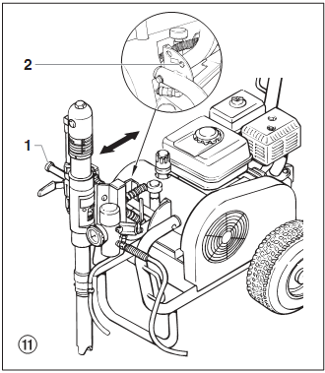**4.3.Высоконапорный шланг, краскораспылитель и маслоотделитель**

1. Навинтите высоконапорный шланг (рис. 12, пункт 1) на соединение шланга (2).
2. Навинтите двойную муфту на высоконапорный шланг.
3. Навинтите ограничитель биения шланга (4).
4. Навинтите соединительный разъем (5) на краскораспылитель (6).
5. Навинтите краскораспылитель с выбранный наконечником на высоконапорный шланг или ограничитель биения шланга (4) в зависимости от модели.
6. Затяните соединительные гайки высоконапорного шланга и, в зависимости от модели, ограничителя биения шланга, чтобы предотвратить утечку материала покрытия.

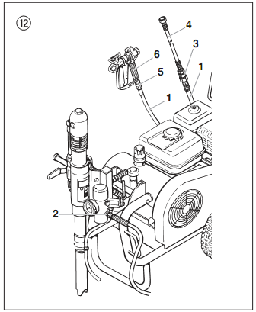6.Залейте разделительную жидкость (рис. 13). Не заливайте слишком много маслоотделителя, т.е. убедитесь, что маслоотделитель не капает в контейнер с материалом покрытия.

**Внимание**

**Разделительная жидкость предотвращает повышенный износ уплотнений.**

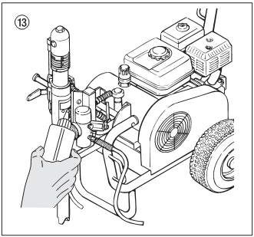

**4.4.Бензиновый двигатель (только бензиновые установки)**

1.Залейте предоставленное машинное масло. Бензиновый двигатель транспортируется без машинного масла. Сенсор уровня масла не позволяет запустить двигатель при слишком низком уровне масла. См. сорта и количество масла в руководстве на двигатель.

2.Заполните бензобак. См. информацию о бензине в руководстве на двигатель.

**4.5. Подключение к сети питания (только электроустановки)**

**Внимание**

**Подключайте через должным образом заземленную двухполюсную розетку с заземлением.**

Перед подключением установки к питанию от сети, убедитесь, что напряжение в линии соответствует спецификациям на заводской табличке установки.

После подключения к сети питания загорится зеленый индикатор.

**4.6.Очистка от консервирующего средства перед первым запуском**

1. Надавите на стопорный штифт (рис. 14, пункт 1) и поверните насос подачи материала, чтобы поместить его в контейнер с соответствующим очистителем.
2. Поверните регулятор давления (2) на гидравлическом насосе влево (уменьшите давление) до упора.
3. Поверните ручку предохранительного клапана (3) до упора против часовой стрелки (Циркуляция).
4. Запустите двигатель или включите электродвигатель.

a. Чтобы запустить бензиновый двигатель, см. руководство на двигатель.

b. Запустите электродвигатель:

* + переведите выключатель на “1” (ВКЛ). Или установите выключатель на “Y”, а затем на “Δ” (ВКЛ).



**Направление вращения шкива должно соответствовать стрелке (4) на крышке ремня. Если ремень движется в противоположном стрелке направлении, то переключите установку на “O” (ВЫКЛ). Выньте вилку питания и поверните преобразователь полярности (5) в розетке питания на 180° с помощью отвертки. Снова включите вилку питания в розетку.**

5.Переведите гидравлический шаровой клапан (6) в насосе подачи материала в вертикальное (открытое) положение. Это включит гидравлический двигатель. Гидравлическое масло поступает в двигатель насоса подачи материала.

6.Поверните регулятор давления (2) вправо (увеличивая давление), пока из возвратного шланга не пойдет очиститель.

7.Поверните ручку предохранительного клапана (3) полностью по часовой стрелке ( распыление).

8. Нажмите на спусковой механизм краскораспылителя.

9. Распыляйте очиститель из установки в открытый контейнер.

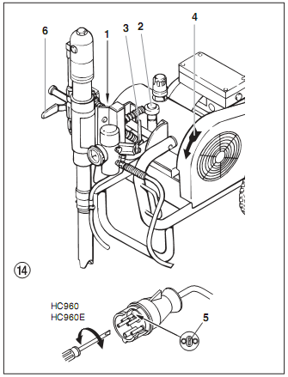

**4.7.Запуск установки в эксплуатацию с материалом покрытия**

**Если установка находится на непроводящей поверхности (например, деревянном полу), заземлите установку заземляющим проводом.**

1. Надавите на стопорный штифт (рис. 14, пункт 1) и поверните насос подачи материала, чтобы поместить его в контейнер с материалом покрытия.
2. Поверните регулятор давления (2) на гидравлическом насосе влево (уменьшая давления) до упора.
3. Поверните ручку предохранительного клапана (3) до упора против часовой стрелки ( Циркуляция).
4. Запустите двигатель или включите электродвигатель.

a. Чтобы запустить бензиновый двигатель, см. руководство на двигатель.

b. Запустите электродвигатель:

* + переведите выключатель на “1” (ВКЛ). Или установите выключатель на “Y”, а затем на “Δ” (ВКЛ).

**Направление вращения шкива должно соответствовать стрелке (4) на крышке ремня. Если ремень движется в противоположном стрелке направлении, то переключите установку на “O” (ВЫКЛ). Выньте вилку питания и поверните преобразователь полярности (5) в розетке питания на 180° с помощью отвертки. Снова включите вилку питания в розетку.**

5.Переведите гидравлический шаровой клапан (6) насоса подачи материала в вертикальное (открытое) положение. Это включит гидравлический двигатель. Гидравлическое масло потечет к гидравлическому двигателю насоса подачи материала.

6.Поверните регулятор давления (2) вправо (увеличивая давление), пока из возвратного шланга не потечет материал покрытия.

7. Поверните ручку предохранительного клапана (3) до упора по часовой стрелке ( распыление).

8. Нажмите на спусковой механизм краскораспылителя, затем установите необходимое рабочее давление с помощью регулятора давления (2).

9.Установка готова к распылению.

**5.Техника распыления**

Перемещайте краскораспылитель при распылении равномерно, иначе пятно распыления будет неоднородным. Двигайте не запястьем, а рукой. Распылитель должен двигаться параллельно поверхности, а расстояние между краскораспылителем и окрашиваемым объектом должно быть примерно 30 см. Боковой край пятна распыления не должен быть слишком резким. Край пятна распыления должен быть постепенным, чтобы облегчить нанесение следующего слоя с перехлестом. Всегда перемещайте краскораспылителя параллельно и под углом 90° к окрашиваемой поверхности, чтобы минимизировать образование тумана краски.

**Если при распылении появляются очень острые края, или если есть полосы в струе распыления, следует увеличить рабочее давление или разбавить материал покрытия.**

**6.Обращение с высоконапорным шлангом**

Избегайте перекручивания или перегибов высоконапорного шланга под острым углом. Минимальный радиус изгиба составляет примерно 20 см. Не наступайте и не наезжайте на высоконапорный шланг. Оберегайте его от острых предметов и краев.

**Опасность травмы при утечке из шланга высокого давления. Немедленно замените любой поврежденный высоконапорный шланг. Никогда не ремонтируйте поврежденные высоконапорные шланги самостоятельно!**

**6.1.Высоконапорный шланг**

Установка оборудована высоконапорным шлангом, подходящим для поршневых насосов.

**Используйте только оригинальные высоконапорные шланги, чтобы обеспечить их функциональность, безопасность и долговечность.**

**7. Приостановка работы**

1. Переведите гидравлический шаровой клапан насоса подачи материала в горизонтальное (закрытое) положение. Поток гидравлического масла к гидравлическому двигателю насоса подачи материала прекратится.
2. Поверните ручку предохранительного клапана (3) до упора против часовой стрелки (Циркуляция).
3. Выключите бензиновый двигатель или электродвигатель.
4. Нажмите на спусковой механизм краскораспылителя, чтобы сбросить давление из высоконапорного шланга и краскораспылителя.
5. Поставьте краскораспылитель на предохранитель, см. инструкцию по эксплуатации краскораспылителя.
6. Если понадобится очистить стандартный наконечник, см. стр. 57, пункт 13.2.
7. Если установлен нестандартный наконечник, действуйте согласно соответствующей инструкции по эксплуатации.
8. Оставьте всасывающую трубу погруженной в материал покрытия или погрузите ее в соответствующий очиститель.

**Внимание**

**Если используется быстросохнущий или двухкомпонентный материал покрытия, промывайте установку подходящим очистителем в течение соответствующего времени**

**8.Очистка установки (отключение)**

Чистота - лучший метод обеспечения беспроблемной работы. Очистите установку после завершения распыления. Не допускайте засыхания и затвердевания остатков материала покрытия в установке.

Очиститель, используемый для очистки (только с точкой воспламенения выше 21 °C), подходить для используемого материала покрытия.

• Поставьте краскораспылитель на предохранитель, см. инструкцию по эксплуатации краскораспылителя. Очистите и снимите наконечник.

Если установлен нестандартный наконечник, действуйте согласно соответствующей инструкции по эксплуатации.

1. Надавите на стопорный штифт. Поверните и выньте насос подачи материала из материала покрытия.
2. Нажмите на спусковой механизм краскораспылителя, чтобы выкачать остатки материала покрытия из всасывающей трубки, высоконапорного шланга и краскораспылитель в открытый контейнер.

**Внимание**

**При использовании материалов покрытия, содержащих растворители, контейнер должен быть заземлен.**



**Осторожно! Не закачивайте и не распыляйте в контейнер с малой горловиной (сливно-наливным отверстием). См. правила техники безопасности.**

3.Нажмите на стопорный штифт, поверните и поместите насос подачи материала в контейнер с соответствующим очистителем.

4.Поверните ручку предохранительного клапана (3) до упора против часовой стрелки ( Циркуляция).

5. Прокачивайте соответствующий очистителя в системе в течение нескольких минут.

6. Поверните ручку предохранительного клапана (3) до упора по часовой стрелке ( распыление).

7.Выкачивайте остатки очистителя в открытый контейнер, пока не опорожните установку.

8.Поверните ручку предохранительного клапана (3) до упора против часовой стрелки  Циркуляция)

9.Переведите гидравлический шаровой клапан насоса подачи материала в горизонтальное (закрытое) положение.

10.Отключите бензиновый двигатель или электродвигатель.

**8.1.Очистка установки снаружи**

**Бензиновые установки— Выключите бензиновый двигатель и дайте ему остыть. Электрические установки — Выньте вилку из розетки питания.**



**Опасность короткого замыкания при попадании внутрь воды. Никогда не очищайте установку под давлением или высоконапорными паровыми очистителями.**

Протрите установку с тканью, пропитанной соответствующим очистителем.

**8.2.Всасывающий фильтр на A6**

**Очистите всасывающий фильтр всегда гарантирует максимальный объем подачи, постоянное давление при распылении и беспроблемную работу установки.**

- Отвинтите фильтр (рис. 15) с всасывающей трубки.

- Очистите или замените фильтр.

Очищайте жесткой щеткой и соответствующим очистителем.

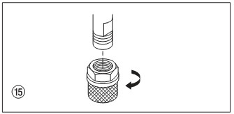**8.3.Очистка высоконапорного фильтра**

Регулярно очищайте картридж фильтра.

Загрязненный или засоренный высоконапорный фильтр может вызвать плохое пятно распыления или привести к засорению сопла.

**Разбор**

1. Переведите гидравлический шаровой клапан насоса подачи материала в горизонтальное (закрытое) положение. Поток гидравлического масла к гидравлическому двигателю насоса подачи материала прекратится.
2. Поверните ручку предохранительного клапана (3) до упора против часовой стрелки (Циркуляция).
3. Выключите бензиновый двигатель или электродвигатель.
4. Отвинтите крышку корпуса (рис. 16, пункт 1).
5. Выньте картридж фильтра (3) из корпуса (8).
6. Очистите прижимную пружину (2) и картридж фильтра (3) соответствующим очистителем, очистите внутреннюю часть корпуса (8) и крышки корпуса (1).
7. Проверьте шар в картридже фильтра (3) на износ и замените картридж фильтра при необходимости.
8. Если шар в картридже фильтра (3) полностью изношен, снимите кольцевой уплотнитель (6) и седло клапана (7). При необходимости замените изношенное седло клапана.
9. Всегда меняйте кольцевой уплотнитель (6) после снятия.
10. Снимите прижимную пружину (2) с крышки корпуса (1). Измерьте длину прижимной пружины, и замените ее, если она короче 19 мм.

**Сборка**

1. Вставьте седло клапана (7) шаром вверх в корпус (8).
2. Вставьте кольцевой уплотнитель (6) в корпус (8).
3. Вставьте картридж фильтра (3).
4. Установите тонкое уплотнение (5) на нарезную часть корпуса (8).
5. Поместите толстое уплотнение (4) поверх тонкого уплотнения (5).
6. Наденьте прижимную пружину (2) на штифт крышки корпуса (2).
7. Навинтите крышку корпуса (1) и затяните вручную.

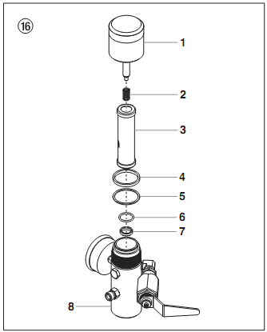

**8.4.Очистка безвоздушного краскораспылителя**

-Промойте безвоздушный краскораспылитель соответствующим очистителем.

-Тщательно очистите наконечник соответствующим очистителем, чтобы в нем не осталось материала покрытия.

-Полностью очистите безвоздушный краскораспылитель снаружи.

**Входной фильтр в безвоздушном краскораспылителе**

**Демонтаж** (рис. 17)

1. Энергично потяните предохранитель (1) вперед.
2. Вывинтите ручку (2) из корпуса краскораспылителя. Выньте входной фильтр (3).
3. Если входной фильтр закупорен или неисправен – замените его.

**Установка**

1. Установите входной фильтр (3) с длинным конусом в корпус краскораспылителя.
2. Ввинтите ручку (2) в корпус краскораспылителя и затяните.
3. Вставьте предохранитель (1).

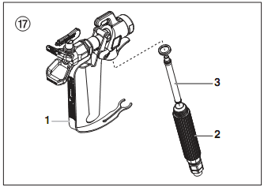

**9.Устранение неисправностей**

**9.1.**Бензиновый двигатель

|  |  |  |  |
| --- | --- | --- | --- |
| **Тип неисправности** | **Возможная причина** | | **Способ устранения неисправности** |
| A.Бензиновый двигатель не запускается | 1.Нет бензина | | 1.Заполните бензобак. |
| 2.Переключатель ВКЛ\ВЫКЛ в положении ВЫКЛ | | 2.Переведите выключатель в положение ВКЛ |
| 3.Бензиновый кран закрыт. | | 3.Откройте бензиновый кран. |
| 4.Проблема с двигателем | | 4. См. руководство на двигатель |
| 5.Неисправен двигатель. | | 5.Обратитесь в сервис-центр Хонда. |
| 6.Недостаточный уровень масла. | | 6.Долейте масло. |
| **9.2 Электродвигатель** | | | |
| **Тип неисправности** | | **Возможная причина** | **Способ устранения неисправности** |
| А.Установка не запускается | | 1.Сигнальная лампочка не показывает, что установка получает питание | 1.Проверьте источник питания. |
| 2.Установка выключилась автоматически из-за перегрузки. | 2.Подождите 2 - 3 минуты, затем снова включите установку. |
| B. Установки:  Поршневой шток в насосе подачи материала не движется вверх и вниз. | | 1.Неверное направление вращения электродвигателя | 1.Поверните преобразователь полярности в вилке питания на 180°. |
| **9.3 Гидравлический двигатель** | | | |
| **Тип неисправности** | **Возможная причина** | | **Способ устранения неисправности** |
| A.Гидравлический двигатель застрял в нижнем положении. | 1.Разболтано гнездо выпускного клапана в насосе подачи материала | | 1.Шаровой клапан на насосе подачи материала - установите рычаг вертикально. Вывинтите герметизирующий винт гидравлического двигателя. Нажмите на реверсивный клапан на гидравлическом двигателе. Переустановите герметизирующий винт. Запустите установку. Поршневой шток движется вверх, а затем застревают в нижнем положении. Причина – разболтанное гнездо выпускного клапана. |
| 2. Застревает реверсивный клапан в гидравлическом двигателе, или разболтана верхняя или нижняя шестигранная гайка на штоке клапана | | 2.Отнесите установку в уполномоченный сервис-центр производителя |
| B.Гидравлический двигатель застрял в верхнем положении. | 1. Застревает реверсивный клапан. | | 1.Отнесите установку в уполномоченный сервис-центр производителя. |
| 2.Повреждена прижимная пружина на штоке клапана | | 2.Отнесите установку в уполномоченный сервис-центр производителя. |
| 3.Поврежден ограничитель прижимной пружины штоке клапана. | | 3.Отнесите установку в уполномоченный сервис-центр производителя. |
| 4.Воздух в гидравлическом двигателе. | | 4.Поверните назад регулятор давления.  Стравливайте воздух при низком давлении 5 - 10 минут испытательного прогона. Не допускайте работы насоса подачи материала всухую.  **Проверьте на утечки**:  - Разболтанные соединения на баке гидравлического масла  - Разболтанные соединения на насосе гидравлического масла  - Разболтанные соединения гидравлического шланга  -Низкий уровень масла в гидравлическом баке |
| 5.Воздух в насосе подачи материала. | | 5.Шаровой клапан на насосе подачи материала – установите рычаг вертикально. Вывинтите герметизирующий винт на гидравлическом двигателе. Нажмите на реверсивный клапан на гидравлическом двигателе. Снова установите герметизирующий винт. Запустите установку. Не допускайте всасывания воздуха насосом подачи материала. |
| C.Низкое давление. Шток поршня движется вниз правильно, а вверх по инерции. Наружная часть гидравлического двигателя очень горячая. | 1.Неисправна прокладка поршня в гидравлическом  двигателе. | | 1. Отнесите установку в уполномоченный сервис-центр производителя. |
| 2.Поврежден шток поршня | | 2. Отнесите установку в уполномоченный сервис-центр производителя |
| D. Низкое давление. Наружная часть гидравлического двигателя становится очень горячей при движении поршня вверх и вниз. | 1. Неисправен средний кольцевой уплотнитель на реверсивном клапане | |  |
| 2. Изношены уплотнения в насосе подачи материала | | 2.Замените |

**9.4.Насос подачи материала**

|  |  |  |
| --- | --- | --- |
| **Тип неисправности** | **Возможная причина** | **Способ устранения неисправности** |
| A. Достаточное количество материала покрытия выходит только при ходе поршня вверх или поршень идет вверх медленно, а вниз быстро | 1.Впускной клапан – протекает из-за загрязнений или износа. | 1.Очистите и проверьте корпус впускного клапана. Вставьте шар и заполните водой; при утечке замените шар. |
| 2.Слишком высокая вязкость материала покрытия препятствует всасыванию материала | 2.Разбавьте согласно инструкциям производителя. |
| B. Достаточное количество материала покрытия выходит только при ходе поршня вниз, или поршень идет вниз медленно, а вверх быстро. | 1.Протекает выпускной клапан. | 1.Разберите и проверьте гнездо выпускного клапана. Вставьте шар и заполните водой; при утечке замените шар |
| 2. Изношено нижнее уплотнение | 2.Замените. |
| C.Поршневой шток движется вверх и вниз быстро. | 1.Всасывающая труба выступает над уровнем жидкости и всасывает воздух. | 1.Долейте материал покрытия |
| 2.Слишком высокая вязкость материала покрытия препятствует всасыванию материала. | 2.Разбавьте материал покрытия согласно инструкциям производителя. |
| 3. Застревает шар в корпусе впускного клапана. | 3.Выпустите воздух из насоса подачи материала и поверните ручку предохранительного клапана влево (Циркуляция). |
| D. Поршневой шток движется вверх и вниз  медленно, когда краскораспылитель закрыт. | 1.Разболтаны соединения. | 1.Снимите корпус впускного клапана, очистите шар и клапан. Проверьте все соединения между насосом подачи материала и краскораспылителем. |
| 2.Предохранительный клапан закрыт неполностью. | 2. Поверните ручку предохранительного клапана (3) до упора по часовой стрелке (распыление). |
| 3. Изношен предохранительный клапан. | 3.Замените |
| 4.Изношена нижняя прокладка | 4.Если описанные выше меры не помогают, замените нижнюю прокладку. |
| 5.Шар в корпусе впускного клапана и шар в выпускном клапане сидят неверно | 5.Снимите корпус впускного клапана и гнездо выпускного клапана.  Очистите шары и гнезда клапана. |
| E.Недостаточное давление в распылителе. | 1.Наконечник изношен. | 1.Замените |
| 2.Засорен картридж фильтра в высоконапорном фильтре. | 2.Очистите или замените картридж фильтра. |
| 3.Высоконапорный шланг слишком длинный. | 3.Уменьшите длину. |
| F.Брызги из штока поршня при движении вверх или вниз. | 1. Верхняя прокладка разбухла от растворителя | 1.Замените верхнюю прокладку. |

**10.Техобслуживание**

**10.1.Общее техобслуживание**

Установка должна проходить техобслуживание один раз в год в сервис-центре Wagner.

1. См. руководство на двигатель по техобслуживанию бензинового двигателя.
2. Проверьте высоконапорные шланги на повреждения.
3. Проверьте входные и выходные клапаны на износ.
4. Проверьте уровень гидравлического масла в баке.
5. Замените масло при необходимости.

**10.2.Проверка уровня гидравлического масла в баке**

**Бензиновые установки — Проверяйте уровень масла ежедневно.**

**Электроустановки — Выключите установку, установив переключатель на “O” (ВЫКЛ). Выньте вилку из розетки питания.**

1. Поверните щуп для измерения уровня масла (рис. 18, пункт 1) влево и выньте.
2. На щупе должен быть виден уровень масла между отметками (см. стрелки).
3. При необходимости долейте масло. Для получения информации о марке масла см. раздел по замене масла, глава 10.3.

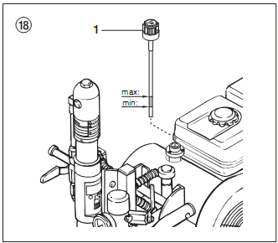**10.3 Замена масла и масляного фильтра насоса гидравлического масла**

Меняйте масло и масляный фильтр каждые 12 месяцев.

**Опасность для окружающей среды**

**Не сливайте отработанное масло в канализацию или на грунт. Загрязнение грунтовой воды – это преступление. Отработанное масло можно вернуть в магазин, где оно было куплено**.

**Проводите замену масла, пока установка все еще теплая после работы.**

**Электроустановки — Выключите установку, установив переключатель на “O” (ВЫКЛ). Выньте вилку из розетки питания.**Выключите бензиновый двигатель или электродвигатель.

1. Переведите гидравлический шаровой клапан (рис. 19, пункт 1) на насосе подачи материала в вертикальное (открытое) положение.
2. Снимите винты на крышке насоса гидравлического масла (2) и снимите крышку.
3. Поверните щуп для измерения уровня масла (3) влево и выньте его.
4. Вывинтите масляный фильтр (4) с раздвижным гаечным ключом и замените фильтр.
5. Вывинтите герметизирующий винт (5) под баком гидравлического масла. Слейте отработанное масло.
6. Снова установите герметизирующий винт в бак гидравлического масла.
7. Залейте 4,7 литра гидравлического масла ESSO NUTO H 32.

**При заливании масла в гидравлическую систему может попасть воздух, поэтому воздух из системы следует стравить.**

1. Дайте установке поработать по крайней мере пять минут при низком давлении, чтобы автоматически стравить воздух из гидравлической системы.

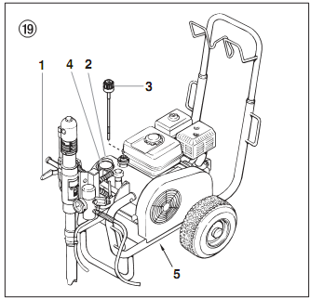

**10.4.Высоконапорный шланг**

**Осмотрите высоконапорный шланг и проверьте, нет ли на нем зазубрин и выпуклостей, особенно возле фитингов. Соединительные гайки должны поворачиваться свободно.**

**11. Электросхема**

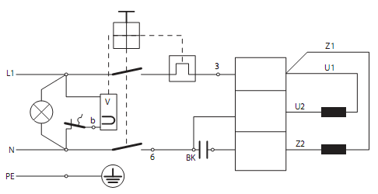

**Электросхема А6**

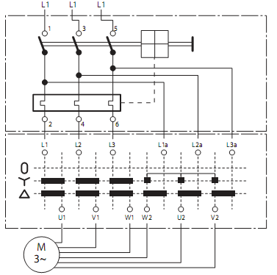

**12.** **Приложение**

**12.1. Выбор наконечника**

Для беспроблемной и рациональной работы очень важен правильный выбор наконечника.

Во многих случаях правильный наконечник можно определить только при пробном распылении.

**Некоторые правила**:

Струя распыления должна быть равномерной.

Появление полос в струе распыления означает, что давление распыления слишком низкое или слишком велика вязкость материала покрытия

**Решение**: Увеличьте давление или разбавьте материал покрытия. Каждый насос перекачивает определенный объем пропорционально размеру наконечника:

**Действует** **следующее правило**: большой наконечник = низкое давление

малый наконечник = высокое давление

Есть большой диапазон наконечников с различными углами распыления.

**12.2.Обслуживание и очистка твердосплавных безвоздушных наконечников**

**Стандартные наконечники**

Если установлен другой тип наконечника, очищайте его согласно инструкциям производителя.

В наконечнике есть отверстие, созданное с большой точностью. Будьте осторожны при обращении с наконечником, чтобы обеспечить его долговечность, поскольку твердосплавная вставка очень хрупкая! Никогда не бросайте наконечник и не очищайте его острыми металлическими предметами.

**Соблюдайте следующие правила, чтобы содержать наконечник в чистоте и готовым к работе:**

1. Поверните ручку предохранительного клапана до упора против часовой стрелки ( Циркуляция).
2. Выключите бензиновый двигатель.
3. Снимите наконечник с краскораспылителя.
4. Погрузите наконечник в соответствующий очиститель до полного растворения всего остатка материала покрытия.
5. Если есть сжатый воздух, продуйте наконечник.
6. Удалите любые остатки с помощью острой деревянной палочки (зубочистки).
7. Проверьте наконечник под лупой и, в при необходимости, повторите шаги 4 - 6.
8. **Гарантия**

1. Гарантийный срок эксплуатации аппарата –12 календарных месяцев со дня продажи.

2. В случае выхода аппарата из строя в течение гарантийного срока эксплуатации по вине изготовителя, владелец имеет право на бесплатный гарантийный ремонт, при соблюдении следующих условий:

-отсутствие механических повреждений;

-отсутствие признаков нарушения требований руководства по эксплуатации;

-наличие в руководстве по эксплуатации отметки продавца о продаже и подписи покупателя;

-соответствие серийного номера аппарата серийному номеру в паспорте;

-отсутствие следов неквалифицированного ремонта.

Безвозмездный ремонт, или замена аппарата в течение гарантийного срока эксплуатации производится при условии соблюдения потребителем правил эксплуатации, технического обслуживания, хранения и транспортировки.

3. При обнаружении Покупателем каких-либо неисправностей аппарата, в течение срока, указанного в п. 1. , он должен проинформировать об этом Продавца и предоставить инструмент Продавцу для проверки. Максимальный срок проверки регламентирован законом РФ «О защите прав потребителей».

4. В случае обоснованности претензий, Продавец обязуется за свой счёт осуществить ремонт аппарата или его замену. Транспортировка аппарата для экспертизы, гарантийного ремонта или замены производится за счёт Покупателя.

5. В том случае, если неисправность аппарата вызвана нарушением условий его эксплуатации, Продавец с согласия покупателя вправе осуществить ремонт за отдельную плату.

6. На продавца не могут быть возложены иные, не предусмотренные настоящим руководством, обязательства.

7. Гарантия не распространяется на:

-любые поломки, связанные с форс-мажорными обстоятельствами;

-естественный износ (полная выработка ресурса);

-оборудование и его части, выход из строя которых стал следствием неправильной установки, несанкционированной модификации.

**Официальный представитель:**

**ALLPROMSNAB.RU**

**Тел.: 8 (800) 775-51-25**

**Email:** [**sale@allpromsnab.ru**](mailto:sale@allpromsnab.ru)

[**https://allpromsnab.ru**](https://allpromsnab.ru)

**www.hyvst.ru**